Turbot sauce à l’orange
Turbot · 4 personnes
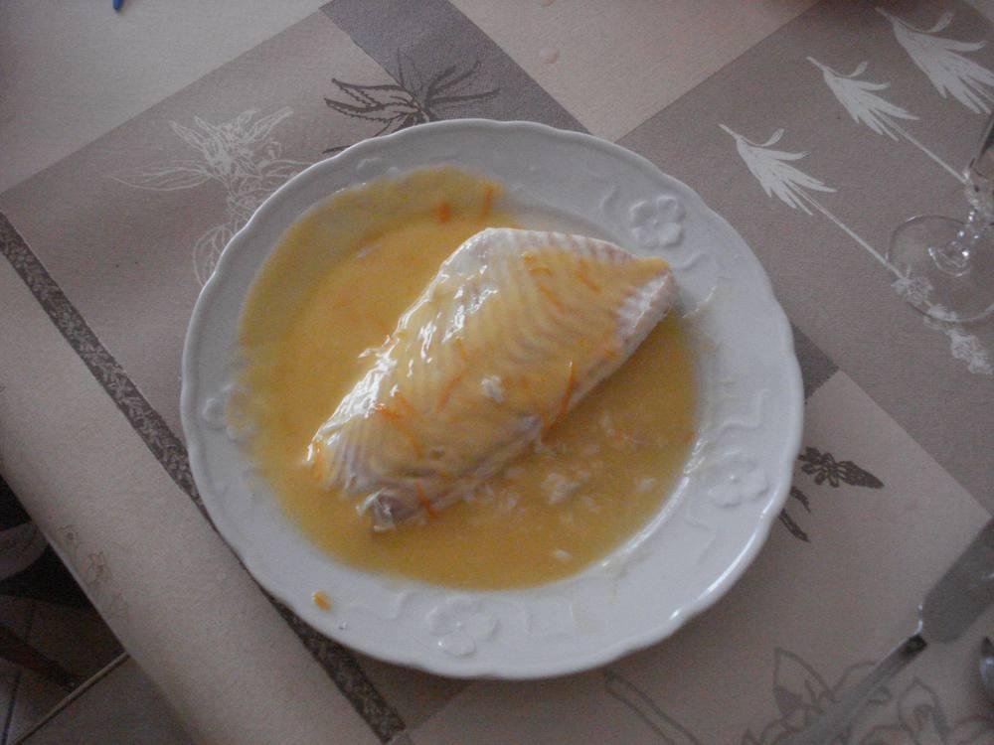

Ingrédients
- 1 turbot ou 1 barbue d’environ 2 kg : faire lever les filets par le poissonnier
- 4 oranges bio au minimum
- 120 g de beurre
- 1 c. à s. de maïzena
- Sel
- Pour le court-bouillon : 1 poireau, 1 carotte, 1 oignon, sel, poivre, laurier, thym, persil

Préparation
1. Prélever le zeste d’une orange, puis presser les oranges.
2. Saler la chair du poisson.
3. Dans un plat allant au four, déposer les filets de turbot, chair vers le fond du plat, peau sur le dessus, recouvrir du court-bouillon, préparé à l’avance, jusqu’au niveau de la peau, qui doit frôler la surface.
4. Enfourner à 200° ou 210° (selon le four) pendant 20’.
5. Pendant ce temps, porter à ébullition le jus des oranges et incorporer le beurre en fouettant continuellement, saler, porter une nouvelle fois à ébullition, ajouter les zestes et la maïzena délayée préalablement dans un peu d’eau froide, pour obtenir une sauce onctueuse.
6. Servir les filets à l’assiette après avoir ôté la peau et les napper avec la sauce.

Notes
– Proposer le riz à part : les parts de poisson étant assez conséquentes.

